
责任编辑：刘冰
电 话：0458-6161806
传 真：86-010-58303388
编辑邮箱：yly@chinaccm.com
地址：北京市朝阳区高碑店新村东区B8-1（邮编：100022）

磷化工

2018.8.10

2018.8.3-2018.8.10
目 录
（仅限公司内部参阅）
磷矿石 4
评述：中国磷矿石市场一周评述及后市预测 4
国际：磷矿石价格指数 5
国际磷矿石参考价格 5
国内：磷矿石价格指数（企业车板报价） 5
部分企业磷矿石价格周汇总 6
国内主产区域磷矿石价格汇总（单位：元/吨） 6
黄磷 6
评述：中国黄磷市场一周评述及后市预测 6
本周部分企业黄磷出厂价格周汇总 7
本周国内黄磷主产区市场成交价格（单位：元/吨） 8
磷酸 9
评述：中国磷酸市场一周评述及后市预测 9
国际：最新磷酸市场成交情况 9
国际：磷酸价格指数 9
国内：磷酸价格指数 10
本周部分企业磷酸出厂价格周汇总 10
本周国内磷酸主产区市场参考价格 12
磷酸盐 13
三聚磷酸钠 13
评述：中国三聚磷酸钠市场一周评述及后市预测 13
价格指数 13
部分企业三聚磷酸钠出厂价格周汇总 14
国内工业三磷酸钠区域价格周汇总 15
六偏磷酸钠 15
评述：中国六偏磷酸钠市场一周评述及后市预测 15
六偏磷酸钠价格指数 16
部分企业六偏磷酸钠出厂价格周汇总 17
国内工业六偏磷酸钠区域价格周汇总 17
农药 18
草甘膦原粉区域价格指数 18
甘氨酸区域价格指数 18
草甘膦本周市场简述： 19
氢钙 20
评述：中国氢钙市场一周评述及后市预测 20
本周部分企业氢钙出厂报价周汇总 21
磷铵 23
1磷肥市场一周导读 23
2国际磷肥市场行情 23
2.1国际市场主流商谈价格 23
2.1.1国际一铵市场价格表 23
2.1.2国际二铵市场价格表 24
2.2国际重钙市场价格统计表 25
3国内磷肥市场行情 26
3.1国内磷铵市场主流成交价格 26
3.1.2一铵国内主要市场价格表 26
3.1.2二铵国内主要市场价格表 27
3.2国内磷铵企业开工率走势图 27
3.2.1一铵企业开工率走势图 27
3.2.2二铵企业开工率走势图 28
3.3国内市场本周行情评述 28
3.3.1一铵：报价暂稳整理 新单成交一般 28
3.3.2二铵：价格零星调整 需求陆续释放 30
10声明 31

磷矿石

评述：中国磷矿石市场一周评述及后市预测
本周（2018.8.3-2018.8.10）磷矿石下游市场逐渐消化磷矿石价格调整带来的影响，贵州地区开始有个别订单按照新价签订，但主流价格依然平稳。多数企业希望市场稳步调整，但恐市场供应担忧情绪加重，进而影响磷矿整体市场健康运行。贵州地区主流磷矿价格保持稳定，个别订单成交上浮10-20元/吨不等。四川市场主要以省内客户为主，价格暂无变化。湖北和云南地区市场延续平稳，价格暂无变动计划。
部分矿区磷矿石主流价格参考：福泉市磷矿30%品位车板（含税）400元/吨；瓮安地区28%品位磷矿石坑口价（含税）280元/吨，30%品位磷矿石坑口（含税）300元/吨；贵阳地区30%品位磷矿石车板价（含税）400-420元/吨。湖北地区28%品位磷矿石船板价（含税）450元/吨，30%品位船板价（含税）500元/吨。四川地区27%品位磷矿石马边县城交货价（含税）250元/吨，28%品位磷矿石马边县城交货价（含税)280-300元/吨。云南26.5%品位磷矿石公司货场交货（含税)180元/吨，28%品位磷矿石公司货场交货（含税)241元/吨。
贵州开磷磷矿石正常开采，年产能900万吨，日采量2.5万吨，现30%品位磷矿石车板价（含税）420元/吨，矿石60%~70%自用，其余外销，走销状况平稳。
四川马边瑞丰磷矿山正常开采，年产能40万吨，主供老客户，28%品位磷矿石马边县城交货价（含税）330元/吨左右，供应偏紧，成交较好。
湖北兴发磷矿石正常开采，年开采能力为530万吨，目前24%品位磷矿石船板交货（含税）价330元/吨，25%品位磷矿石船板交货（含税）360元/吨，26%品位磷矿石船板交货（含税）390元/吨，27%品位磷矿石船板交货（含税）420元/吨。28%品位磷矿石船板交货（含税）价450元/吨，高品位矿石自用为主，暂无报价。
云南磷化集团磷矿正常开采，30%品位磷铵矿省内车板价300元/吨，主供集团内部，价格持稳。
后市预测：下游市场在磷矿石价格调整之后，部分陆续接受价格调整带来的冲击。磷肥企业当前开工维稳，对原料磷矿需求持续平稳。仅从磷矿石方面来看，价格方面或有大幅上行预期，磷肥成本拉高，肥企利润空间缩减。考虑其他原料影响，磷矿石价格后期虽有看涨预期，但仍需考虑下游市场接受程度。

国际：磷矿石价格指数
磷矿石国际市场价格

国际磷矿石参考价格
产品 | 区域 | 价格(美元/吨)
产品 | 区域 | 8月9日
磷矿石 | FOB约旦（68-70%） | 104-107（2018二季度） | 98-99（2018一季度）
磷矿石 | CFR印度(68-70%） | 118-122（2018二季度） | 110-115（2018一季度）
磷矿石 | CFR印度70-72% | 128-135（2018二季度） | 115-120（2018一季度）
磷矿石 | FOB北非69% | 78-85（2018一季度） | 75-80（2017四季度）

国内：磷矿石价格指数（企业车板报价）
磷矿石国内市场价格

部分企业磷矿石价格周汇总

国内主产区域磷矿石价格汇总（单位：元/吨）
单位：（元/吨）
产品名称 | 省份 | 市场 | 含量 | 18-8-10 |  | 18-8-3 |  | 价格类型
 |  |  |  | 最低价 | 最高价 | 最低价 | 最高价 | 价格类型
磷矿石 | 贵州 | 福泉 | 30% | 380 | 400 | 380 | 400 | 车板价
磷矿石 | 贵州 | 开阳 | 30% | 300 | 400 | 300 | 400 | 坑口价
磷矿石 | 贵州 | 息烽 | 30% | 350 | 400 | 350 | 400 | 车板价
磷矿石 | 湖北 | 宝康 | 27% | 280 | 300 | 280 | 300 | 码头价
磷矿石 | 湖北 | 襄樊 | 30% | 410 | 450 | 410 | 450 | 车板价
磷矿石 | 湖北 | 宜昌 | 29% | 420 | 480 | 420 | 480 | 船板价
磷矿石 | 四川 | 金河 | 25% | 180 | 200 | 180 | 200 | 出厂价
磷矿石 | 四川 | 马边 | 28% | 250 | 330 | 220 | 300 | 交货价
磷矿石 | 四川 | 绵竹 | 29% | 370 | 390 | 370 | 390 | 到厂价
磷矿石 | 云南 | 安宁 | 30% | 350 | 400 | 350 | 400 | 货场价
磷矿石 | 云南 | 华宁 | 28% | 310 | 330 | 310 | 330 | 货场价
磷矿石 | 云南 | 昆明 | 28% | 290 | 350 | 290 | 350 | 货场价

黄磷

评述：中国黄磷市场一周评述及后市预测
本周（2018.8.3-2018.8.10）黄磷价格继续下行，幅度100-200元/吨。整体市场偏弱运行，价格守稳困难。一方面，供应高位，货源充足，打压工厂价格信心；另一方面，需求偏淡，采购乏力。下游部分产品开工低位，对黄磷需求不足。此外，由于行情持续走弱，采购观望压价，部分需求被“延迟”或“压抑”。
采购区域价格参考：
黄磷主流采购区域桶装到站价格下调。山东地区14500-15300 元/吨，江苏地区14500-15300 元/吨，安徽地区14500-15300 元/吨，天津地区14600-15400 元/吨，东北地区15000-15800 元/吨，广西地区14100-14300 元/吨。
主产区黄磷行情概要：
云南地区：云南地区黄磷价格继续下行，幅度100-200元/吨。供应高位，货源充足，市场成交偏少，个别工厂低价走货；而需求继续压价，采购不积极，希望不断寻找市场低价。整体市场陷入“恶性循环”。云南当前价格参考：净磷出厂承兑报价13800-14200元/吨，主流成交13600-13800元/吨。净磷出厂现汇报价13600-13800元/吨，主流成交13400-13600元/吨。
贵州地区：贵州地区黄磷价格下调整理，部分企业高报低走。主流工厂生产稳定，整体市场货源充足。从需求表现看，一方面按需采购，一方面观望压价，整体需求偏淡。贵州当前价格参考：净磷主流出厂承兑参考报价14000-14300元/吨，主流成交13800-14000元/吨。
四川地区：川内黄磷价格偏弱运行，价格重心环比上周下移，区域差异明显。一方面，下游部分产品开工低位，对黄磷需求不足；另一方面，行情走弱，采购观望压价。四川当前价格参考：净磷出厂现汇报价13800-14300元/吨，主流成交13600-14100元/吨。
湖北地区：从其他区域采购为主。主流成交承兑价至14300-14500元/吨。
后市分析：据市场反馈，高温天气，华东地区开工不稳定，下游多数产品进入销售淡季，出货一般。虽然部分工厂执行前期订单或老客户订单，但新单成交不活跃，库存水平增加，出货压力难以缓解。短期内黄磷跌势难改，价格仍有小幅下行可能，预计幅度100-200元/吨。

国内：黄磷价格指数参考

本周部分企业黄磷出厂价格周汇总
单位：元/吨

省市 | 企业 | 类型 | 18-8-3 | 18-8-10
湖北 | 尧治河化工 | 净磷 | - | -
湖北 | 兴发集团 | 净磷 | - | -
贵州 | 国华天鑫磷业 | 净磷 | 14300 | 14300
贵州 | 瓮福磷业 | 净磷 | 14000 | 14000
贵州 | 施秉成功磷化瓮安分公司 | 净磷 | - | -
贵州 | 开磷化工 | 净磷 | - | -
贵州 | 瓮安县龙马磷业 | 净磷 | - | -
贵州 | 黔能天和 | 净磷 | 14300 | 14300
贵州 | 青利天盟 | 净磷 | 14500 | 14000
贵州 | 息烽合力 | 净磷 | - | -
贵州 | 开阳安达磷化工 | 净磷 | - | -
贵州 | 贵州开阳磷化工 | 净磷 | - | -
贵州 | 瓮安龙腾化工 | 净磷 | - | -
四川 | 华丰化工 | 净磷 | - | -
四川 | 金川化工 | 到站 | 14000 | 13800
四川 | 天亿化工 | 净磷 | - | -
四川 | 林辰化工 | 净磷 | - | -
四川 | 启明星 | 净磷 | 14500 | 14200
四川 | 石棉蓝海 | 净磷 | 14500 | 14300
四川 | 石棉弘盛电化 | 净磷 | 14600 | 14300
四川 | 石棉县蜀鲁锌冶 | 净磷 | - | -
四川 | 马边无穷 | 净磷 | - | -
四川 | 雷波凯瑞 | 净磷 | 14500 | 14500
四川 | 四川金石化工 | 净磷 | - | -
四川 | 马边龙泰磷电 | 净磷 | 14200 | 14200
云南 | 江磷集团 | 低砷净磷 | 14200 | 14000
云南 | 康盛磷业 | 净磷 | - | -
云南 | 晋宁黄磷厂 | 净磷 | - | -
云南 | 云南马龙云华 | 净磷 | 13900 | 13900
云南 | 云南陆良荣盛 | 净磷 | - | -
云南 | 云南陆良宏盈 | 净磷 | - | -
云南 | 云南荣成达 | 净磷
云南 | 南磷集团 | 净磷 | - | -
云南 | 云南天安化工 | 净磷 | - | -
云南 | 屏边福利黄磷厂 | 净磷 | 14400 | 14200
云南 | 澄江冶钢集团 | 净磷 | 14100 | 13800
云南 | 澄江华业 | 净磷 | - | -
云南 | 澄江志成 | 净磷 | - | -
云南 | 云南活发 | 净磷 | 14900 | 14900
云南 | 华宁汇鑫 | 净磷 | - | -

本周国内黄磷主产区市场成交价格（单位：元/吨）

区域 | 18-8-10 | 18-8-9 | 18-8-8 | 18-8-7
湖北（承兑） | 14400 | 14400 | 14400 | 14400
贵州（承兑） | 13900 | 13900 | 13900 | 13900
四川（现汇） | 13900 | 13900 | 13900 | 13900
云南（现汇） | 13500 | 13500 | 13500 | 13500

磷酸

评述：中国磷酸市场一周评述及后市预测
本周（2018.8.3-2018.8.10）磷酸价格窄幅调整，部分高端报价下调100元/吨。从内销市场看，供需市场延续观望气氛。多数工厂以维持订单为主，黄磷价格持续走弱，利空磷酸价格走稳；从出口市场看，Fob价格下调，出口走量尚可。
85%工业级磷酸：
西南地区：云南地区净水出厂价4100-4500元/吨，主流成交4100-4300元/吨。四川地区净水出厂价4100-4200元/吨。贵州地区净水出厂价4200-4400元/吨。85%工业湿法酸净水出厂价3800-4000元/吨；
华南地区：广西地区净水出厂价4300-4400元/吨，主流成交4300元/吨。
华中地区：湖北地区净水出厂价4500-4700元/吨；河南地区净水出厂价4500元/吨；湖南地区净水出厂报价4500元/吨。
华东地区：江苏地区净水出厂价4600元/吨；山东地区净水出厂价4800-5000元/吨；江西地区净水出厂价4800元/吨。
85%食品级磷酸：
西南地区：云南地区净水出厂价4100-4500元/吨，四川地区净水出厂价4100-4200元/吨。
华南地区：广西地区净水出厂价4300-4400元/吨。防城港FOB价760美元/吨。
华东地区：江苏地区净水出厂价4600-4800元/吨；江西地区净水出厂价4800元/吨。
后市分析：短期内磷酸主流价格有下调可能，预计幅度100元/吨。主要因为黄磷价格持续下滑，部分工厂采购成本下降。

国际：最新磷酸市场成交情况

国际：磷酸价格指数
产品 | 区域 | 价格(美元/吨)
产品 | 区域 | 8月9日
磷酸(P205) | CFR印度 | 758（2018三季度） | 730（2018二季度）

国内：磷酸价格指数

本周部分企业磷酸出厂价格周汇总
单位：（元/吨）
省市 | 企业 | 含量 | 类型 | 备注 | 18-8-3 | 18-8-10
江苏 | 澄星集团 | 85% | 工业 | 净水出厂价 | 4600 | 4600
江苏 | 澄星集团 | 85% | 食品 | 净水出厂价 | 4600 | 4600
江苏 | 泰兴南磷公司 | 85% | 工业 | 净水出厂价 | 4800 | 4800
江苏 | 泰兴南磷公司 | 85% | 食品 | 净水出厂价 | 4800 | 4800
江苏 | 泰兴金缘 | 85% | 工业 | 净水出厂价 | 4550 | 4550
江苏 | 博汉工贸 | 85% | 工业 | 净水出厂价 | 5500 | 5500
江苏 | 博汉工贸 | 85% | 食品 | 净水出厂价 | 5600 | 5600
江苏 | 苏州化原化工 | 85% | 湿法净化 | 净水出厂价 | 4430 | 4430
江苏 | 常州奇旺化学 | 85% | 工业 | 净水出厂价 | 4800 | 4800
江苏 | 常州奇旺化学 | 85% | 食品 | 净水出厂价 | 5000 | 5000
江苏 | 常州李氏越洋化工 | 85% | 工业 | 净水出厂价 | - | -
江苏 | 连云港德邦精细化工 | 85% | 食品 | 净水出厂价 | - | -
江苏 | 连云港市黔锦化工厂 | 85% | 食品 | 净水出厂价 | 5600 | 5600
江苏 | 江苏裕元实业 | 85% | 工业 | 净水出厂价 | - | -
江苏 | 江苏裕元实业 | 85% | 食品 | 净水出厂价 | - | -
江西 | 九江三本化工 | 85% | 工业 | 净水出厂价 | 4800 | 4800
江西 | 九江三本化工 | 85% | 食品 | 净水出厂价 | 4900 | 4900
江西 | 江西樟树赣江 | 85% | 工业 | 净水出厂价 | 4300 | 4300
江西 | 江西樟树赣江 | 85% | 食品 | 净水出厂价 | 4500 | 4500
江西 | 樟树鼎鑫实业 | 85% | 工业 | 净水出厂价 | 4700 | 4700
江西 | 樟树鼎鑫实业 | 85% | 食品 | 净水出厂价 | 4800 | 4800
山东 | 青州鑫胜化工 | 85% | 工业 | 净水出厂价 | 5200 | 5200
山东 | 青州鑫丰化工 | 85% | 工业 | 净水出厂价 | 5100 | 5100
山东 | 青州恒明化工 | 85% | 工业 | 净水出厂价 | 5500 | 5500
山东 | 青州振华 | 85% | 工业 | 净水出厂价 | 5000 | 5000
山东 | 青州振华 | 85% | 食品 | 净水出厂价 | - | -
广东 | 广州东泰 | 85% | 工业 | 包装 | 6300 | 6300
广东 | 广州东泰 | 85% | 湿法净化 | 包装 | 5800 | 5800
广东 | 广州市臻诚化工 | 85% | 云南工业级 | 包装 | 5200 | 5200
广东 | 广州市臻诚化工 | 85% | 贵州工业级 | 包装 | 5000 | 5000
广东 | 广州市日可威化工 | 85% | 广西食品级 | 净水 | 5900 | 5900
广西 | 明利集团 | 85% | 工业 | 净水 | 4500 | 4400
广西 | 明利集团 | 85% | 食品 | 净水 | 4500 | 4400
广西 | 广西越洋化工 | 85% | 食品 | 港口FOB35KG包装桶 | $810 | $810
广西 | 广西志诚化工 | 85% | 食品 | 港口FOB | $780 | $760
广西 | 广西志诚化工 | 85% | 工业 | 净水 | 4400 | 4300
广西 | 防城港多麟化工 | 85% | 食品 | FOB防城港35KG包装桶 | - | -
广西 | 广西荣德化工 | 85% | 食品 | 港口FOB | $880 | $880
河南 | 武陟县东兴化工 | 85% | 工业 | 净水 | 5000 | 5000
河南 | 河南新乡华幸化工 | 85% | 工业 | 净水 | 4600 | 4600
河南 | 河南巩义新星磷化 | 85% | 工业 | 净水 | 5500 | 5500
湖北 | 武汉南轻科技 | 85% | 工业 | 净水 | 4450 | 4450
湖北 | 武汉南轻科技 | 70% | 工业 | 净水 | - | -
湖北 | 兴发集团 | 85% | 食品 | 净水 | 5100 | 5100
湖北 | 兴发集团 | 85% | 工业 | 净水 | 5000 | 5000
湖北 | 武汉无机盐化工厂 | 85% | 工业 | 净水 | 5000 | 5000
湖北 | 武汉无机盐化工厂 | 85% | 食品 | 净水 | 5200 | 5200
湖北 | 宜昌楚原 | 85% | 工业 | 净水 | - | -
湖北 | 湖北三宁化工 | 85% | 湿法酸 | 净水 | 4800 | 4800
湖南 | 中天磷酸盐化工 | 85% | 工业 | 净水 | 5450 | 5450
贵州 | 瓮福集团 | 85% | 食品 | 净水 | 4900 | 4900
贵州 | 瓮福集团 | 85% | 工业 | 净水 | 4000 | 4000
四川 | 九河化工 | 85% | 工业 | 净水 | 4200 | 4200
四川 | 安达农森 | 85% | 工业 | 净水出厂价 | 4100 | 4100
四川 | 启明星 | 85% | 工业 | 净水 | 4800 | 4800
四川 | 启明星 | 85% | 食品 | 净水 | 4900 | 4900
四川 | 泰来化工 | 85% | 工业 | 净水 | - | -
四川 | 圣地亚 | 85% | 工业 | 净水 | 自用 | 自用
四川 | 圣地亚 | 85% | 食品 | FOB防城港 | 900 | 900
四川 | 胜丰磷化工 | 85% | 工业 | 净水 | 4700 | 4700
四川 | 四川兴百盛化工 | 85% | 工业 | 净水 | 4400 | 4400
四川 | 什邡康龙化工 | 85% | 工业 | 净水 | 4400 | 4400
四川 | 什邡岐山化工 | 85% | 工业 | 净水 | 4700 | 4700
四川 | 什邡跃成化工 | 85% | 工业 | 净水 | 4300 | 4300
四川 | 什邡华蓉科技 | 85% | 工业 | 净水 | 4900 | 4900
四川 | 四川金石化工 | 85% | 工业 | 净水 | 4600 | 4600
四川 | 四川箭滩化工 | 85% | 工业 | 净水 | - | -
云南 | 江磷集团 | 85% | 工业 | 净水 | 4600 | 4600
云南 | 江磷集团 | 85% | 食品 | FOB防城港 | - | -
云南 | 南磷集团 | 85% | 工业 | 净水 | 自用 | 自用
云南 | 南磷集团 | 85% | 食品 | FOB防城港 | - | -
云南 | 澄江华业公司 | 85% | 工业 | 净水 | 4700 | 4700
云南 | 澄江华业公司 | 85% | 食品 | 净水 | 4600 | 4600
云南 | 江川安福化工 | 85% | 工业 | 净水 | 4500 | 4500
云南 | 江川安福化工 | 85% | 食品 | 净水 | 4600 | 4600
云南 | 昆明泛化经贸 | 85% | 工业 | 净水 | - | -
云南 | 昆明泛化经贸 | 85% | 食品 | 净水 | $810 | $810
云南 | 云南五矿新化 | 85% | 食品 | 净水 | $720 | $720
云南 | 云南南滇化工 | 85% | 工业 | 净水 | 4800 | 4800
云南 | 云南南滇化工 | 85% | 食品 | 净水 | - | -
云南 | 江川瑞星化工 | 85% | 工业 | 净水 | 5000 | 5000

本周国内磷酸主产区市场参考价格
单位：（元/吨）
省份 | 规格 | 18-8-10 | 18-8-9 | 18-8-8 | 18-8-7
江苏 | 85%工业净水 | 4700-5200 | 4700-5200 | 4700-5200 | 4700-5200
江西 | 85%工业净水 | 4800-5200 | 4800-5200 | 4800-5200 | 4800-5200
山东 | 85%工业净水 | 5100-5400 | 5100-5400 | 5100-5400 | 5100-5400
广西 | 85%工业净水 | 4750-5100 | 4750-5100 | 4750-5100 | 4750-5100
河南 | 85%工业净水 | 4600-5000 | 4600-5000 | 4600-5000 | 4600-5000
湖北 | 85%工业净水 | 5000-5100 | 5000-5100 | 5000-5100 | 5000-5100
湖南 | 85%工业净水 | 4900-5200 | 4900-5200 | 4900-5200 | 4900-5200
四川 | 85%工业净水 | 4600-4800 | 4600-4800 | 4600-4800 | 4600-4800
云南 | 85%工业净水 | 4500-5000 | 4500-5000 | 4500-5000 | 4500-5000

磷酸盐

三聚磷酸钠

评述：中国三聚磷酸钠市场一周评述及后市预测
本周(2018.8.3-2018.8.10)三聚磷酸钠市场报价小幅上涨。一方面，市场开工低位，部分企业签单充足，反应供货紧张，出货较好，个别企业交货存压力，限量接单；另一方面，下游存一定采购需求，出口行情较好，部分企业主供应出口订单，无出货压力。此次受益于供应面及需求面的利好带动，场内部分企业报价小幅上涨，幅度在100-300元/吨。
94%工业级三聚磷酸钠：四川地区主流出厂报价5300-5700元/吨，主流成交价5200-5500元/吨；云南地区主流出厂报价5600-5700元/吨，主流成交价在5550-5600元/吨；贵州地区主流出厂报价5300-5800元/吨，实单多一单一议；华东地区主流出厂价6000元/吨；华中地区主流出厂价5900-6000元/吨，实际成交可商谈；黄埔港FOB报价维持在800美元/吨。
94%食品级三聚磷酸钠：四川地区主流出厂含税报价6700-7300元/吨；贵州地区普通颗粒主流出厂报价6800元/吨，实单多一单一议。
后市预测：下周三聚磷酸钠市场观望整理运行，主流报价看稳，局部小幅观望调整。原料方面，黄磷价格下跌，纯碱价格走稳，企业多保持观望。供应方面，开工仍维持低位，个别企业后期有停车计划，局部市场供量依然偏紧。

价格指数

部分企业三聚磷酸钠出厂价格周汇总
单位：元/吨

省市 | 企业 | 含量 | 类型 | 备注 | 18-8-3 | 18-8-10
天津 | 荣宏化工 | 94% | 工业 | 出厂包装价 | 5800 | 5800
天津 | 荣宏化工 | 94% | 食品 | 出厂包装价 | - | -
江苏 | 天富化工 | 94% | 食品 | 出厂包装价 | 7500 | 7500
山东 | 广汇化工 | 94% | 工业 | 出厂包装价 | 6000 | 6000
山东 | 青州振华 | 94% | 工业 | 出厂包装价 | 6400 | 6400
河南 | 新乡华幸 | 94% | 工业 | 出厂包装价 | 6000 | 6000
湖北 | 兴发集团 | 94% | 工业 | 出厂包装价 | 6000 | 6000
湖北 | 兴发集团 | 94% | 食品 | 出厂包装价 | 7000 | 7000
湖北 | 武汉无机盐厂 | 94% | 工业 | 出厂现汇价 | 5800 | 5800
贵州 | 华捷化工 | 94% | 工业 | 出厂包装价 | 5600 | 5800
贵州 | 华捷化工 | 94% | 食品 | 出厂包装价 | 6000 | 6000
四川 | 金地亚美化工 | 95% | 食品 | 出厂包装价 | 8300 | 8300
四川 | 蓝剑集团 | 94% | 工业 | 出厂包装价 | 5450 | 5450
四川 | 蓝剑集团 | 94% | 食品 | 出厂包装价 | 7300 | 7300
四川 | 华丰化工 | 94% | 工业 | 天津港FOB | - | -
四川 | 启明星 | 94% | 食品 | 出厂包装价 | 6800 | 7000
四川 | 启明星 | 94% | 工业 | 出厂包装价 | 5500 | 5700
四川 | 圣地亚化工 | 94% | 工业 | 出厂现汇价 | 5400 | 5700
四川 | 圣地亚化工 | 94% | 食品 | 黄埔港FOB | $780 | $780
四川 | 天原（天蓝）化工 | 94% | 工业 | 出厂包装价 | 5100 | 5100
云南 | 南磷集团 | 94% | 工业 | 防城港FOB | - | -
云南 | 南滇化工 | 94% | 工业 | 出厂含税价 | 5700 | 5700
云南 | 马龙产业（中轻依兰） | 94% | 工业 | 出厂包装价 | 5600 | 5600
重庆 | 川东集团 | 94% | 工业 | 黄埔港FOB | $850 | $850

国内工业三磷酸钠区域价格周汇总
单位：元/吨

区域 | 18-8-3 | 18-8-10
华北 | 5800 | 5900
华东 | 5800 | 5900
华中 | 5900 | 6000
西南 | 5500 | 5570

六偏磷酸钠

评述：中国六偏磷酸钠市场一周评述及后市预测

本周(2018.8.3-2018.8.10)六偏磷酸钠市场主流报价稳定，部分企业反应供货紧张，报价小幅上涨，幅度在100-200元/吨。近期企业出货尚可，出口行情较好，整体市场采购需求高于预期，加之国内市场开工低位，供量低位，部分企业反应供货紧张，报价小幅上涨，部分企业仍持稳报价，继续观望市场。
68%工业级六偏磷酸钠：四川地区主流出厂价5900-6500元/吨，实单多一单一议；贵州地区主流出厂价6000-6500元/吨，主流成交价在5900-6300元/吨；山东地区主流出厂价6000-6500元/吨，实际成交灵活可商谈。
68%食品级六偏磷酸钠：四川地区主流出厂在7500-8000元/吨，实单商谈为主。
后市预测：短期内六偏磷酸钠市场供量难有较大提升，开工仍维持低位，而下游采购需求尚可，但整体市场刚需有限，企业出货量不大，短期内多保持观望，市场主流报价看稳，局部小幅调整，继续关注原料价格走势及场内供需情况

六偏磷酸钠价格指数

部分企业六偏磷酸钠出厂价格周汇总
省市 | 企业 | 含量 | 类型 | 备注 | 18-8-3 | 18-8-10
天津 | 荣宏化工 | 68% | 工业 | 出厂价 | 6400 | 6400
天津 | 荣宏化工 | 68% | 食品 | 出厂价 | 7600 | 7600
山东 | 广汇化工 | 68% | 工业 | 出厂含税价 | 6600 | 6600
山东 | 青州科缔化工 | 68% | 工业 | 出厂含税价 | 5800 | 5800
山东 | 青州振华化工 | 68% | 工业 | 出厂含税价 | 6500 | 6500
湖北 | 兴发集团 | 68% | 工业 | 出厂含税价 | 7400 | 7400
湖北 | 兴发集团 | 68% | 食品 | 出厂含税价 | 7800 | 7800
河南 | 新乡华幸化工 | 68% | 工业 | 出厂含税价 | 7000 | 7000
贵州 | 华捷化工 | 68% | 工业 | 出厂价 | 6400 | 6500
贵州 | 华捷化工 | 68% | 食品 | 出厂价 | 6900 | 6900
四川 | 蓝剑集团 | 68% | 工业 | 出厂价 | 6500 | 6500
四川 | 蓝剑集团 | 68% | 食品 | 出厂价 | 8000 | 8000
四川 | 金地亚美 | 68% | 食品 | 出厂价 | 8300 | 8300
四川 | 启明星 | 68% | 工业 | 出厂价 | 6500 | 6500
四川 | 启明星 | 68% | 食品 | 出厂价 | 7500 | 7500
四川 | 华丰化工 | 68% | 工业 | 天津港FOB | $1,550 | $1,550
四川 | 圣地亚化工 | 68% | 工业 | 广州提货价 | 5900 | 5900
四川 | 圣地亚化工 | 68% | 食品 | 黄埔港FOB | - | -
四川 | 四川金石 | 68% | 工业 | 出厂含税价 | 6200 | 6200
云南 | 南滇化工 | 68% | 工业 | 出厂含税价 | 6900 | 6900

国内工业六偏磷酸钠区域价格周汇总
单位：元/吨

区域 | 18-8-3 | 18-8-10
华北 | 6600 | 6600
华东 | 6500 | 6500
华中 | 6600 | 6600
西南 | 6300 | 6300

农药

草甘膦原粉区域价格指数

甘氨酸区域价格指数

草甘膦本周市场简述：
本周，草甘膦市场略显疲态，导致市场成交重心下探，水剂生产商观望市场。
供应商报价2.7-2.95万元/吨，市场成交至2.7-2.75万元/吨，上海港FOB 主流价格4050-4070美元/吨。
——下周行情预测：市场供应量下滑，生产商销售压力不大；产能较为集中，市场或将维持盘整，不排除价格小幅下滑的可能，从市场分析看，北美市场需求较为清淡；主流供应商开工维持相对高位。

氢钙

评述：中国氢钙市场一周评述及后市预测
本周(2018.8.3-2018.8.10)磷酸氢钙市场观望整理运行。企业前期已签订单充足，部分交货压力大，继续推高报价，限量接单。市场涨价气氛浓郁，厂家报价高位坚挺，但目前下游对当前市场价格接受度一般，氢钙市场新单成交量一般，部分企业持稳观望，调价谨慎。
17%粉状饲料级磷酸氢钙行情概要：
四川地区：环保高压，本周仅绵竹三佳，四川汉源少量生产，个别企业有少量库存，整体市场供量低位，供货偏紧，多停签停报，主发订单。现场内主流出厂报价1850元/吨，主流签单价在1820-1830元/吨。
云南地区：成交重心继续小幅上移，部分企业继续小幅推高报价。现场内主流出厂报价1580-1630元/吨，主流签单价在1550-1580元/吨，企业交付前期订单为主，观望涨价气氛浓郁。
湖北地区：湖北楚襄装置停车，具体开工时间延期待定，南漳龙蟒交付前期订单为主，报价高位坚挺。现场内主流出厂报价1850-1880元/吨，主流签单价1830-1850元/吨。
其他地区：贵州，山东，江苏地区观望整理运行，企业已签订单充足，主发订单，多关注西南市场动态。
21%饲料级磷酸一二钙行情概要：
企业交付前期订单为主，市场新单成交尚可，本周仍持稳报价，观望市场，后期部分企业有价格调涨计划。现西南地区21%磷酸一二钙主流出厂报价2150-2200元/吨，多一单一议。
22%饲料级磷酸二氢钙行情概要：
市场主流报价稳定，厂家主发订单，观望市场。后期部分企业有价格调涨计划，利好因素：第一，原料价格高位；第二，已签订单充足，暂无出货压力；第三，需求尚可，新单成交维持适量跟进；第四，受磷酸氢钙市场涨价氛围带动。现云南地区22%粉状磷酸二氢钙主流出厂报价2650-2750元/吨，22%颗粒状磷酸二氢钙主流出厂报价2650元/吨，实际成交灵活可商谈。
后市预测：磷矿货紧价高，云南硫酸供货偏紧，后期价格有上涨可能；在产氢钙厂家已签订单充足，短期内无出货压力；氢钙行情向好，下游采购积极性有所提升。短期内磷酸氢钙企业消化前期订单为主，市场仍存涨价氛围，部分企业有继续推高报价的意向。

本周部分企业氢钙出厂报价周汇总
单位：元/吨

省市 | 企业 | 产品 | 类型 | 含量 | 备注 | 18-8-3 | 18-8-10
河北 | 石家庄右岸 | 氢钙 | 饲料 | 17%粉状 | 出厂价 | 2000 | 1850
 |  |  |  | 17%颗粒 | 出厂价 | 2100 | 1950
 |  |  |  | 18%粉状 | 出厂价 | 2200 | 2050
 |  |  |  | 18%颗粒 | 出厂价 | 2300 | 2150
江苏 | 德邦精细 | 二氢钙 | 食品 |  | 出厂价 | 8800 | 8800
江苏 | 德邦精细 | 氢钙 | 食品 |  | 出厂价 | 7700 | 7700
江苏 | 泰达精细 | 氢钙 | 食品 |  | 出厂价 | 5500 | 5500
 |  |  |  | 无水 | 出厂价 | 6800 | 6800
江苏 | 泰达精细 | 二氢钙 | 食品 | 无水 | 出厂价 | 8500 | 8500
江苏 | 泰达精细 | 二氢钙 | 食品 |  | 出厂价 | 7500 | 7500
江苏 | 泰达精细 | 三钙 | 食品 |  | 出厂价 | 5500 | 5500
江苏 | 连云港东洲 | 氢钙 | 饲料 | 17%粉状 | 出厂价 | 1800 | 1800
江苏 | 连云港东洲 | 氢钙 | 饲料 | 17%颗粒 | 出厂价 | 1900 | 1900
江苏 | 连云港东洲 | 氢钙 | 饲料 | 18%粉状 | 出厂价 | 2000 | 2000
江苏 | 连云港东洲 | 氢钙 | 饲料 | 18%颗粒 | 出厂价 | 2150 | 2150
江苏 | 连云港东洲 | 三钙 |  |  | 出厂价 | - | -
江苏 | 连云港东洲 | 一二钙 | 饲料 | 21%颗粒 | 出厂价 | 2450 | 2450
江苏 | 南京泛欧磷酸氢钙 | 氢钙 | 饲料 | 18%粉状 | 连云港 | 2000 | 2000
江苏 | 南京泛欧磷酸氢钙 | 氢钙 | 饲料 | 18%颗粒 | 连云港发到价 | 2180 | 2180
江苏 | 南京泛欧磷酸氢钙 | 磷酸三钙 |  |  | 连云港 | 2150 | 2150
江苏 | 新磷矿化 | 氢钙 | 饲料 | 17%粉状 | 出厂价 | 2000 | 2050
山东 | 青州金通 | 氢钙 | 饲料 | 16.5粉状 | 出厂价 | 1750 | 1750
湖北 | 聚鑫 | 氢钙 | 饲料 | 17%粉状 | 出厂价 | - | -
湖北 | 楚襄化工 | 氢钙 | 饲料 | 17%粉状 | 出厂价 | 1850 | 1850
广西 | 桂兴 | 氢钙 | 饲料 | 17%粉状 | 出厂价 | - | -
广西 | 鑫益 | 氢钙 | 饲料 | 17%粉状 | 出厂价 | 1720 | 1780
四川 | 川恒 | 二氢钙 | 饲料 | 22% | 出厂价 | 2800 | 2800
四川 | 金鸿饲料 | 氢钙 | 饲料 | 17%粉状 | 出厂价 | - | -
四川 | 绵竹盘龙 | 氢钙 | 饲料 | 17%粉状 | 出厂价 | 1850 | -
四川 | 绵竹盘龙 | 二氢钙 | 饲料 | 22%粉状 | 出厂价 | - | -
四川 | 绵竹三佳 | 氢钙 | 饲料 | 17%粉状 | 出厂价 | 1850 | 1850
四川 | 天丰饲料 | 氢钙 | 饲料 | 17%粉状 | 出厂价 | - | -
四川 | 龙蟒 | 氢钙 | 饲料 | 17%粉状 | 出厂价 | - | -
四川 | 汉源 | 氢钙 | 饲料 | 17%粉状 | 出厂价 | 1700 | 1700
四川 | 四川路林 | 氢钙 | 饲料 | 17%粉状 | 出厂价 | - | -
四川 | 四川鸿鹤精细化工 | 氢钙 | 饲料 | 17%粉状 | 出厂价 | - | -
四川 | 攀枝花东立化工 | 氢钙 | 饲料 | 17%粉状 | 出厂价 | - | -
四川 | 宏达化工 | 氢钙 | 饲料 | 17%粉状 | 出厂价 | - | -
 |  |  |  | 18%颗粒 | 出厂价 | - | -
云南 | 川金诺 | 氢钙 | 饲料 | 17%粉状 | 出厂价 | - | -
云南 | 富民世翔 | 氢钙 | 饲料 | 17%粉状 | 出厂价 | 1550 | 1600
云南 | 金地 | 氢钙 | 饲料 | 17%粉状 | 出厂价 | - | -
云南 | 磷化集团 | 一二钙 | 饲料 | 21% | 出厂价 | 2150 | 2150
云南 | 禄丰天宝磷化工 | 氢钙 | 饲料 | 17%粉状 | 出厂价 | 1620 | 1630
贵州 | 贵州云福 | 二氢钙 | 饲料 | 22% | 出厂价 | 2700 | 2700
贵州 | 贵州云福 | 氢钙 | 饲料 | 16.5%粉状 | 出厂价 | 1500 | 1500
贵州 | 贵州瓮安龙腾 | 三钙 | 饲料 |  | 出厂价 | 3200 | 3200
贵州 | 瓮福小野田 | 三钙 | 饲料 |  | 出厂价 | 2500 | 2500

磷铵

1磷肥市场一周导读
国内市场：
一铵报价暂稳整理，新单成交一般；二铵价格零星调整，需求陆续释放。

2国际磷肥市场行情

2.1国际市场主流商谈价格

2.1.1国际一铵市场价格表
产品 | 区域 | 价格(美元/吨)
产品 | 区域 | 8月9日 | 8月2日
磷酸一铵（FOB散装） | 波罗的海 | 425-430 | 425-430
磷酸一铵（FOB散装） | 摩洛哥 | 430-435 | 435-460
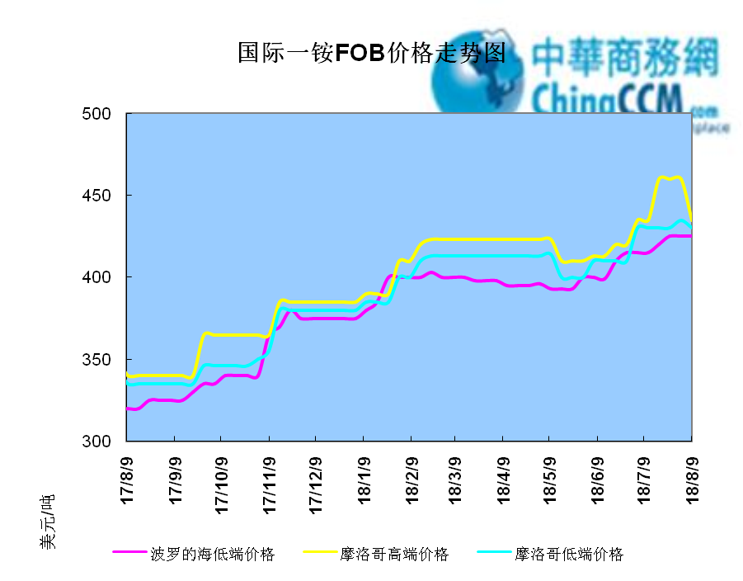

2.1.2国际二铵市场价格表

产品 | 区域 | 价格(美元/吨)
产品 | 区域 | 8月9日 | 8月2日
磷酸二铵（FOB散装） | 美国海湾 | 433-434 | 433-434
磷酸二铵（FOB散装） | 突尼斯 | 440-455 | 440-455
磷酸二铵（FOB散装） | 摩洛哥 | 445-453 | 445-453
磷酸二铵（FOB散装） | 立陶宛 | 440-445 | 440-445
磷酸二铵（FOB散装） | 俄罗斯/黑海 | 425-430 | 410-420
磷酸二铵（FOB散装） | 中国 | 415-418 | 416-418
磷酸二铵（FOB散装） | 沙特阿拉伯(KSA) | 423-430 | 423-430
磷酸二铵（FOB散装） | 墨西哥 | 430-440 | 430-440
磷酸二铵（FOB散装） | 澳大利亚 | 420-425 | 410-415
磷酸二铵（FOB散装） | 美国海湾(内销） | 405-410 | 404-406
磷酸二铵（FOB散装） | 佛罗里达 | 395-410 | 395
磷酸二铵（FOB散装） | 中国内销出厂 | 382-399 | 382-399
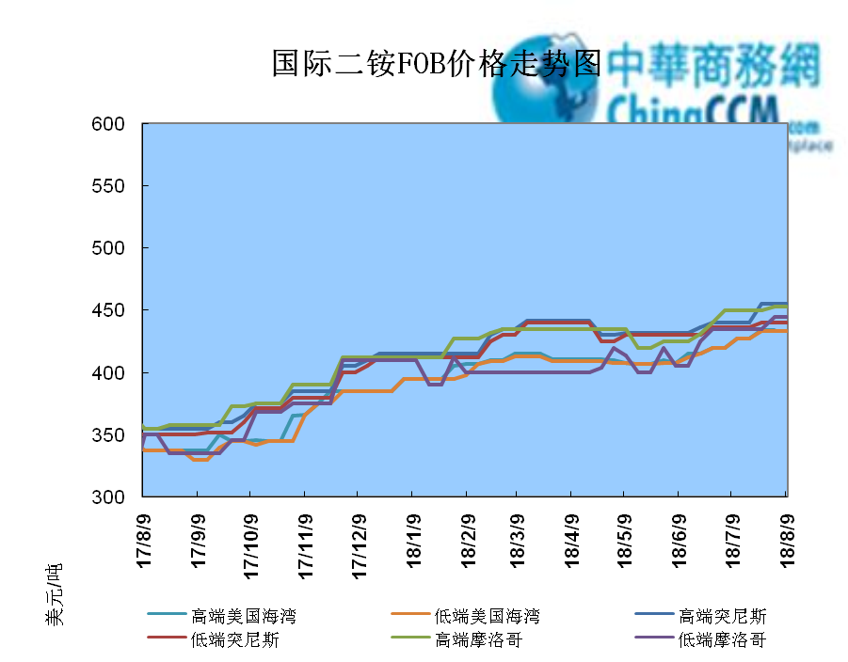

2.2国际重钙市场价格统计表

产品 | 区域 | 价格(美元/吨)
产品 | 区域 | 8月9日 | 8月2日
重过磷酸钙（FOB散装） | 突尼斯 | 340-350 | 335-345
重过磷酸钙（FOB散装） | 摩洛哥 | 350-355 | 350-355
重过磷酸钙（FOB散装） | 中国 | 310-330 | 310-330
重过磷酸钙（FOB散装） | 地中海东部(黎巴嫩/以色列) | 335-345 | 335-345

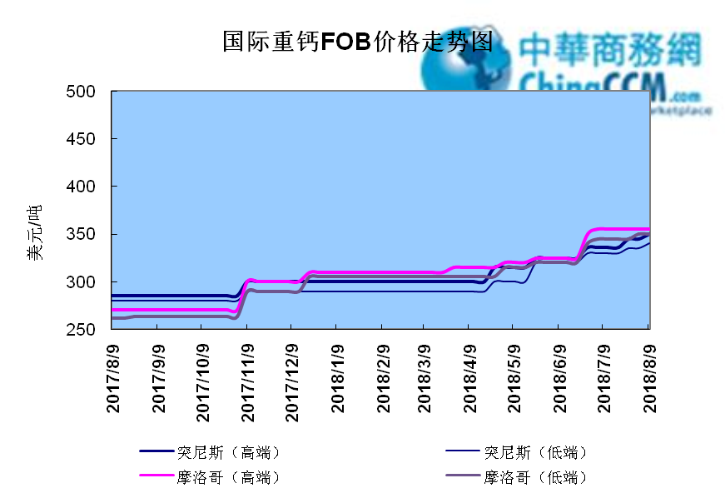

3国内磷肥市场行情

3.1国内磷铵市场主流成交价格

3.1.2一铵国内主要市场价格表
元/吨
省份 | 含量 | 规格 | 价格类型 | 18/8/10 | 18/8/9 | 18/8/8 | 18/8/7 | 18/8/6
河南 | 55% | 粉状 | 出厂价 | 2300 | 2300 | 2300 | 2300 | 2300
河南 | 55% | 颗粒 | 出厂价 | 2200 | 2200 | 2200 | 2200 | 2200
湖北 | 55% | 粉状 | 出厂价 | 2250 | 2250 | 2250 | 2250 | 2250
湖北 | 58% | 粉状 | 出厂价 | 2350 | 2350 | 2350 | 2350 | 2350
山东 | 55% | 粉状 | 入库价 | 2300 | 2300 | 2300 | 2300 | 2300
西南 | 55% | 粉状 | 出厂价 | 2100 | 2100 | 2100 | 2100 | 2100
西南 | 55% | 颗粒 | 出厂价 | 2200 | 2200 | 2200 | 2200 | 2200

3.1.2二铵国内主要市场价格表
单位：元/吨
省份 | 含量 | 价格类型 | 18/8/10 | 18/8/9 | 18/8/8 | 18/8/7 | 18/8/6
云南 | 64% | 出厂价 | 2500 | 2500 | 2500 | 2500 | 2500
贵州 | 64% | 出厂价 | 2540 | 2540 | 2540 | 2540 | 2540
湖北 | 64% | 出厂价 | 2700 | 2700 | 2700 | 2700 | 2700
新疆 | 64% | 到站价 | 2950 | 2950 | 2900 | 2900 | 2900
山东 | 64% | 到站价 | 2700 | 2700 | 2700 | 2700 | 2700
河北 | 64% | 到站价 | 2750 | 2750 | 2700 | 2700 | 2700
辽宁 | 64% | 到站价 | 2800 | 2800 | 2800 | 2800 | 2800
吉林 | 64% | 到站价 | 2950 | 2950 | 2950 | 2950 | 2950
黑龙江 | 64% | 到站价 | 2950 | 2950 | 2950 | 2950 | 2950

3.2国内磷铵企业开工率走势图

3.2.1一铵企业开工率走势图
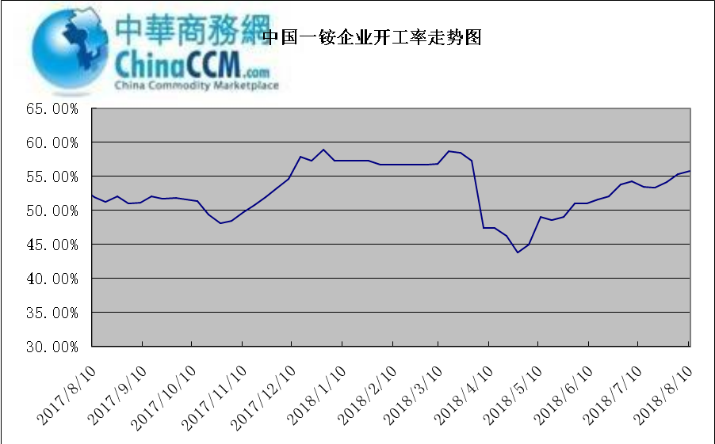

3.2.2二铵企业开工率走势图
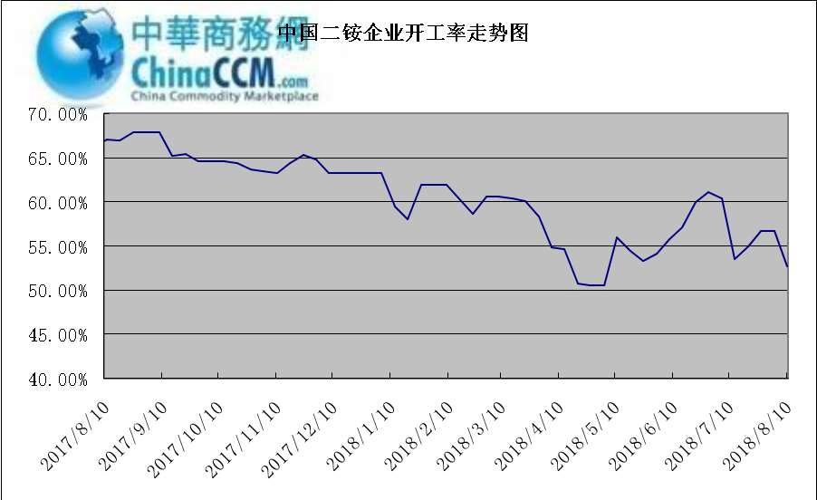

3.3国内市场本周行情评述

3.3.1一铵：报价暂稳整理 新单成交一般
中商网评：
一、市场综述：
一铵市场弱稳运行，企业报价虽然暂稳，但商谈空间增大，下游采购需求较弱，新单成交胶着，企业目前主要发运前期订单，库存压力小，加之成本场面尚有支撑。
二、重点市场行情分述：
华中地区：湖北地区55%粉主流出厂价2250元/吨，58%粉2350元/吨，60%粉2450元/吨，企业报价暂稳，前期预收可发运至8月底，新单多为小单。河南地区55%粉出厂价2200元/吨，55%颗粒出厂价2250元/吨，接单有所放缓。
西南地区：云南55%粉主流出厂价2150元/吨，58%粉主流出厂价2250元/吨，60%粉出厂报价2350元/吨。行情变化不大，企业平稳发运。四川地区55%粉状一铵主流成交价格2200元/吨，原材料磷矿石供应紧张，企业受成本压力增大。
华东地区：安徽地区55%粉主流出厂价2250元/吨，报价平稳。山东地区55%粉一铵到站价2300元/吨左右，58%粉一铵到站价2450元/吨左右，下游采购暂缓，场内货源充足。
三、影响下周行情因素
供应方面：本周全国磷酸一铵开工率55.84%，大企业生产积极性较高，企业基本全开。
需求方面：复合肥市场仍以持稳为主，市场交投低位，前期主流厂家预收充足，近日开工高位，月中停产企业将陆续开工，行情有向好趋势。后市采购仍是刚需。
四、下周行情前瞻：
一铵国内市场弱稳运行，下游需求依然没有好转，新单成交情况一般，个别企业仅小单成交。成本方面对一铵仍有支撑，且前期预收量仍旧在发运，因此企业不急于接新单。短期市场延续高位盘整。

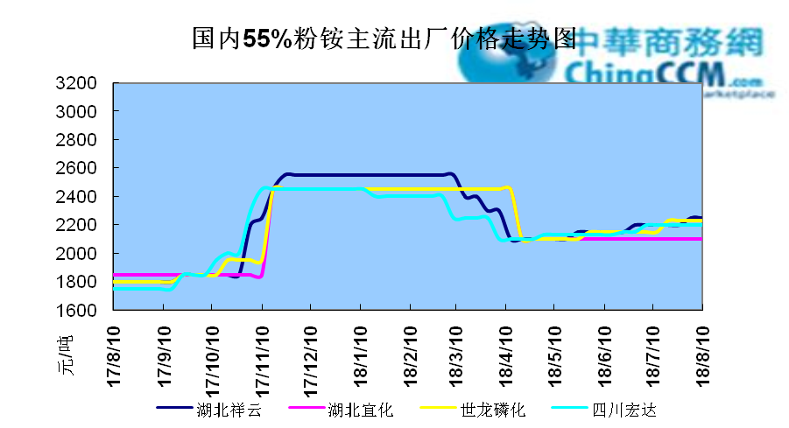

3.3.2二铵：价格零星调整 需求陆续释放
中商网评：
一、市场综述：
国内二铵价格零星调整，西北地区64%二铵出厂价格调整至2750元/吨，华中地区64%二铵主流出厂价格稳定在2700-2750元/吨。当前二铵市场仍处于出口旺季，南亚市场需求陆续释放，中国企业对外签单价格在420美元/吨FOB。企业当前集港发运为主，港口二铵库存近期增长较快，港口本周库存已经超过61万吨。
二、重点市场行情分述：
西南地区64%二铵市场报价在2500-2550元/吨，湖北地区64%二铵主流出厂报价在2700-2750元/吨。
西北地区64%二铵出厂报价为2750元/吨，60%二铵出厂报价2500元/吨。
华东地区64%二铵主流出厂报价2650元/吨。64%二铵东北到站价格为2800-2850元/吨。
山东地区64%二铵到站报价在2800元/吨，57%二铵到站报价在2500元/吨。
华北地区64%二铵出库报价在2800元/吨，57%出库报价2500元/吨，货源紧张，西南部分企业执行买断销售政策。
三、国际市场
二铵国际：8月第二周，国际二铵市场FOB价格窄幅震荡，中国415-418美元/吨(低端降1)；印度428-431(低端降1，高端涨1)；坦帕433-434(稳)；沙特阿拉伯423-430(稳)。
四、影响下周行情因素
原料方面，港口硫磺价格近期攀升较快，长江港口硫磺散货颗粒报价1300-1330元/吨，这和上月初的1180-1190相比，环比上涨120-140元/吨。磷矿石在上月价格调整之后，市场缓慢消化调整幅度，有个别订单按照新价成交，当前贵州地区30%车板含税报价420元/吨，合成氨窄幅震荡调整。
五、下周行情前瞻：
国内二铵市场本周稳中小幅上行，国内秋季市场开启之后，市场需求逐步释放，主流企业当前主要以买断销售为主，惜售心态明显。加上当前正值出口旺季，由于7月份印度港口罢工影响，部分船期延后，当前企业开始全力供应之前滞后订单。
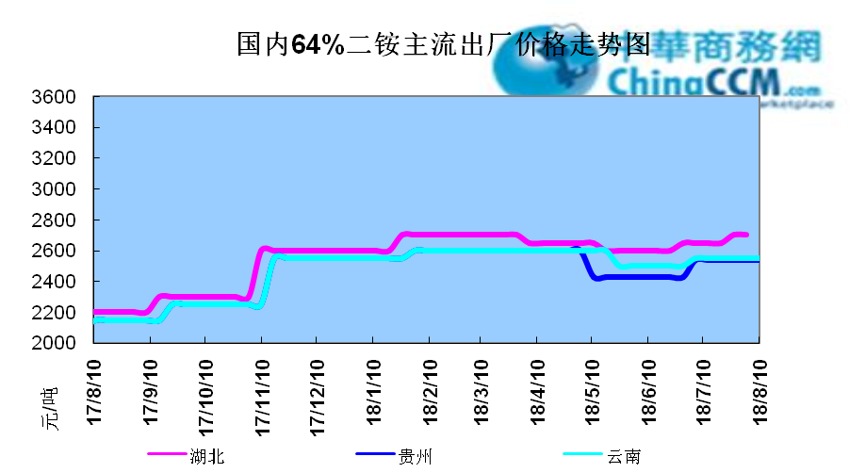

10声明
本报告系中华商务网出品，仅提供给我们的客户，禁止任何非客户公司或个人在未经中华商务网允许的情况下发布、宣传、买卖或其它一切损害中华商务网利益的行为。本报告内数据及信息均来自中华商务网，报告观点及结论均代表中华商务网观点。

本期编辑：金玉女
手 机：13521464166
QQ：289716001
更多精彩敬请关注：中华商务网
返回本期目录

